Workflow Jamfinder  
  
Im Wesentlichen hat Jamfinder 3 grund Typen von Masken  
  
Typ 1 Info screen (Impressumm, Welcome, Agb,…)  
  
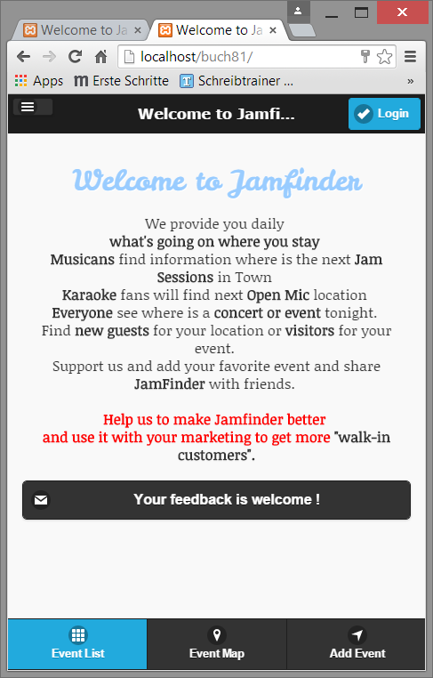

Typ 2 Formular screen (userupdate . usw.,…)  
  
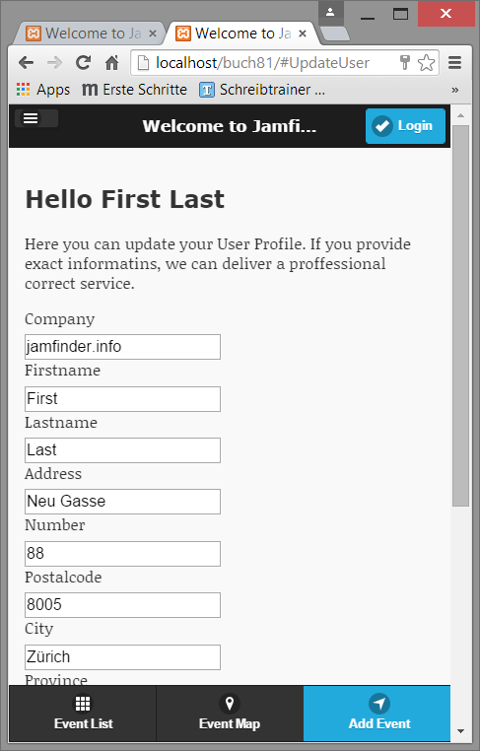  
  
Typ 3 Listen screen (Actor, Location. usw.,…)  
  
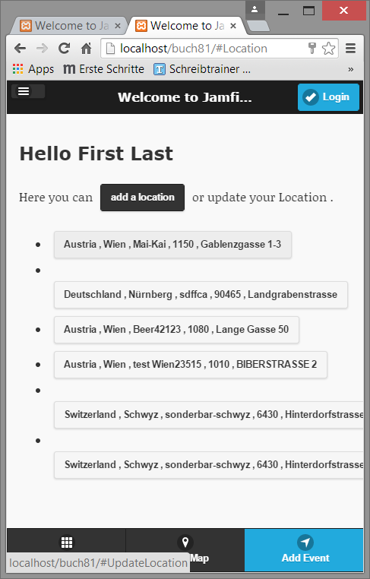  
Typ 4 Menue left screen

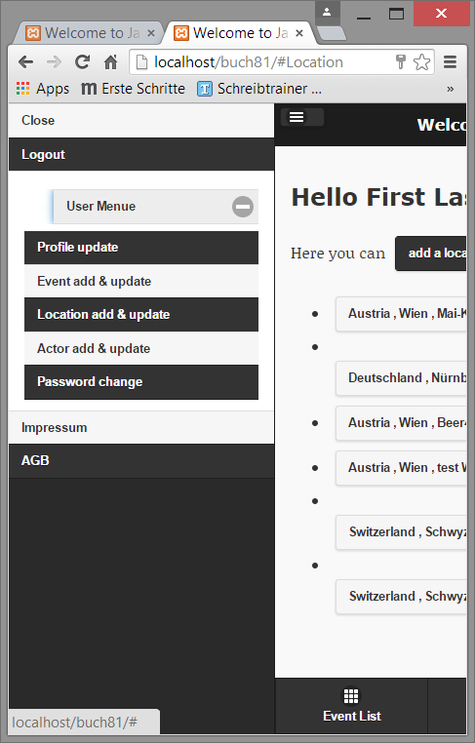

Type 6 - Dann gibt es noch Event List Details.

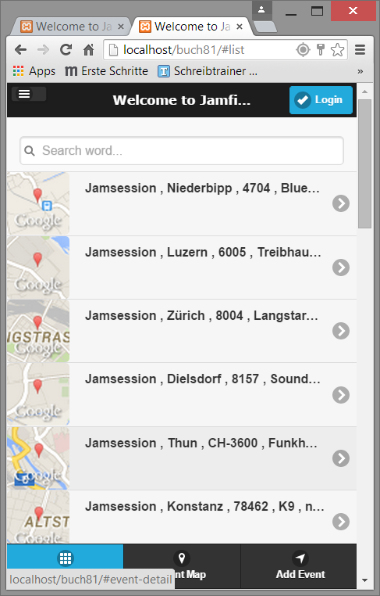

Event Details



Type 7 Text Symbole Karte  
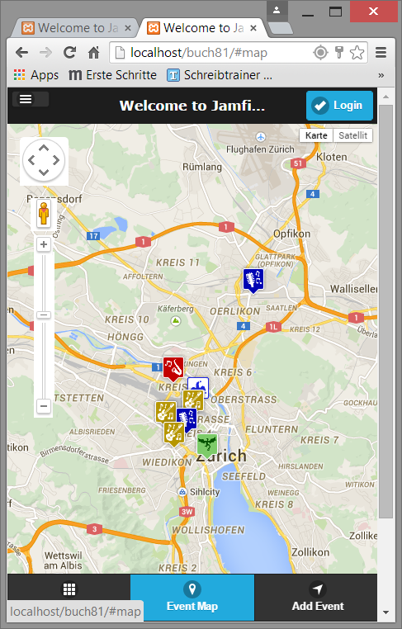

Location detail

